**Осторожно: сосульки!**

Переменчивая погода, перепады температур в ночное и дневное время, и как результат – образование опасной наледи на крышах домов. Осевшая снежная масса на крышах зданий хранит в себе опасность схода снега и наледи, падения с карнизов домов сосулек, что может привести к травмам и несчастным случаям. При потеплении сосульки, скопившаяся снежная масса под своим большим весом может сойти вниз, тем самым нанести тяжелые увечья неосторожному пешеходу.

Населению рекомендуется:

1. При движении по улицам нужно держаться подальше от домов! Особое внимание следует уделить безопасности детей.

2. Обязательно обращайте внимание на козырьки зданий. Чаще всего сосульки образуются над водостоками, поэтому эти места фасадов домов бывают особенно опасны, их необходимо обходить стороной, желательно на расстоянии не меньше 3 метров.

3. Нельзя игнорировать объявления «Осторожно! Сосульки».

4. Не стоит сбивать сосульки самим.

5. Если во время движения по тротуару, вы услышали наверху подозрительный шум – не останавливайтесь, не поднимайте голову и не рассматривайте, что там случилось. Возможно, это сход снега или ледяной глыбы. Бежать от здания тоже нельзя. Нужно как можно быстрее прижаться к стене, козырек крыши послужит укрытием.

Надо быть нам всем очень внимательными и не ходить под нависшими над головой сосульками и обходить подальше места возможного схода снежных лавин с крыши зданий. Берегите себя!

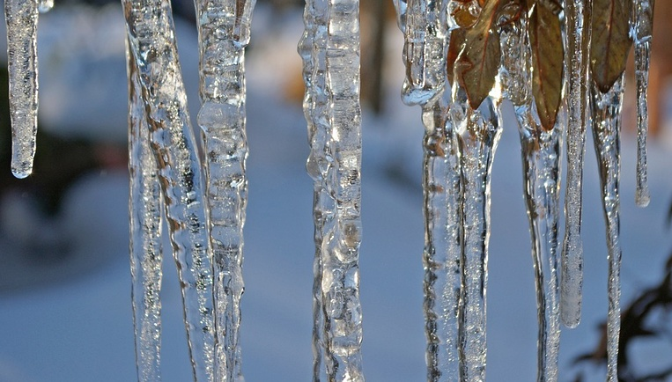

*Не оставайтесь равнодушными к чужой беде. Увидели упавшего человека – поддайте руку, видите лежащего на улице человека – вызовите скорую помощь, заметили у соседа в доме нарушение правил эксплуатации печного отопления – (отсутствие предтопочного листа, стоящий вплотную к печи шкаф, открытую дверцу и т.д.) – предупредите его об опасности. Увидели ребенка, одиноко бредущего по улице в сильный мороз – спросите, может, ему нужна Ваша помощь.* ***ПОМНИТЕ!*** *Спасти весь мир конечно сложно, но помочь себе и тому, кто рядом с вами, вполне реально. Не оставайтесь равнодушными. Вполне возможно что вам также, может понадобится помощь. Берегите себя!*